Carta de Patrocinio.

Yo, Gabriela Alejandra Vargas Pino,rut, 9.705.269-9, otorgo mi apoyo y patrocinio a la Iniciativa Juvenil de Ley “Inclusión de la lengua de señas chilena en el Curriculum Educativo Nacional” del equipo “La voz del silencio” del Colegio Universitario Antonio Rendic, conforme a su participación en el torneo Delibera 2015, organizado por la Biblioteca del congreso Nacional.
Lo anterior en virtud de su aporte y compromiso con un tema tan importante como la Inclusión de la Población Sordo Muda de nuestro país en la sociedad actual, por medio de la enseñanza de la Lengua de Señas en la Etapa Escolar.

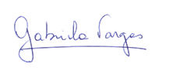
9.705.269-7
Directora
Escuela Especial de Lenguaje
“Mis Mágicas Palabras II”
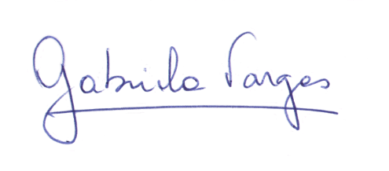

Antofagasta, 30 de septiembre de 2015

